1. pielikums
Ādažu novada pašvaldības domes
2023. gada 5. aprīļa lēmumam Nr. 129

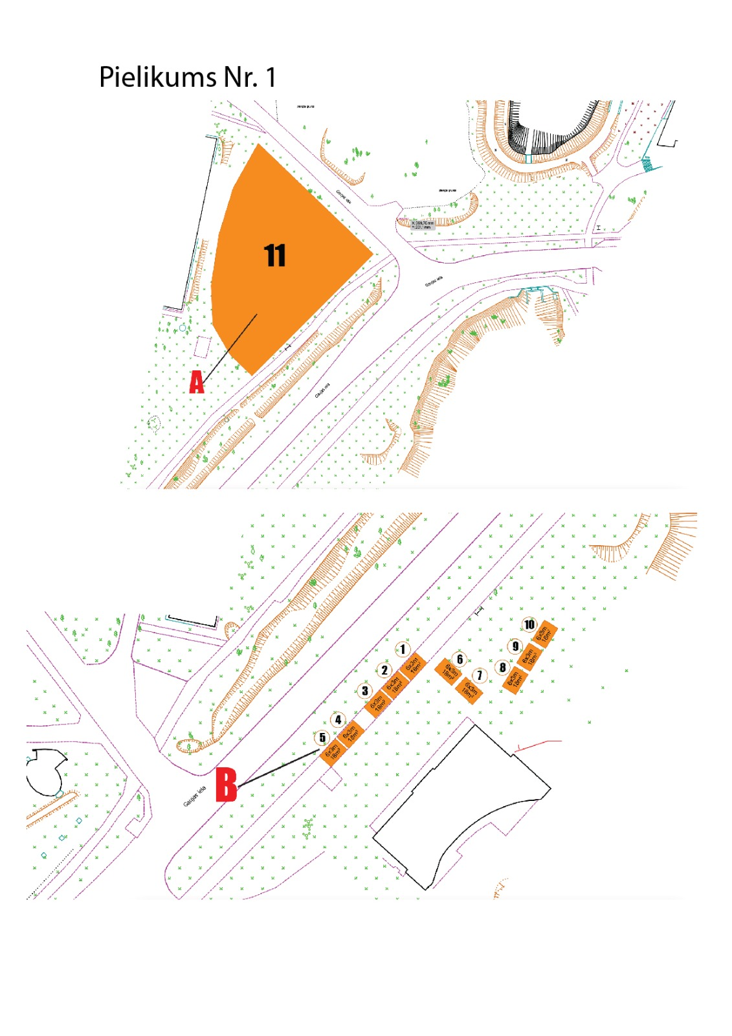

2. pielikums
Ādažu novada pašvaldības domes
2023. gada 5. aprīļa lēmumam Nr. 129

Tirdzniecības vietu zemesgabalu nomas maksas sākumcena
publiskajā pasākumā “Gaujas svētki Ādažos” 2023. gada 27. - 28. maijā

zona | Zemes nomas mērķis | Iznomājamo vietu skaits | Iznomājamo vietu numurs teritorijas plānā | Vienas iznomātās vietas platība | Vienas  iznomātās vietas cena bez PVN (EUR) | PVN  (EUR) | Cena ar PVN (EUR)
A zona  Gaujas ielas skvēri | Sabiedriskās ēdināšanas un alkohola tirdzniecības nodrošināšanai | 1* | 11. | 2929 m² | 7000 | 1470 | 8470,00
B zona  Gaujas iela 18 | Kafijas un bezalkoholisku dzērienu tirdzniecībai | 2 | 1.  5. | 18 m² | 30 | 6,30 | 36,30
B zona  Gaujas iela 18 | Uzkodu tirdzniecībai | 3 | 2.  6.  8. | 18 m² | 80 | 16,80 | 96,80
B zona  Gaujas iela 18 | Dzērienu ar zemu alkohola saturu un uzkodu tirdzniecībai | 5 | 3.  4.  7.  9.  10. | 18 m² | 150 | 31,50 | 181,50

* 7 tirdzniecības vietu izveidošanai.
Nomas maksā neietilpst pašvaldības noteiktā tirdzniecības nodeva.
Elektroenerģija netiek nodrošināta.

